**Лабораторна робота 1 - Знайомство з векторними та матричними операціями на прикладі бібліотеки NumPy**

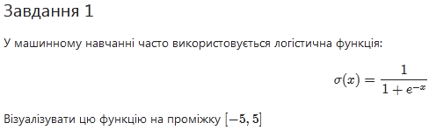

**Код програми:**

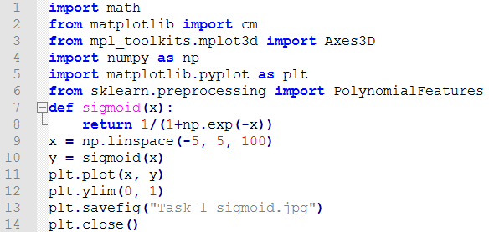

**Графік функції:**

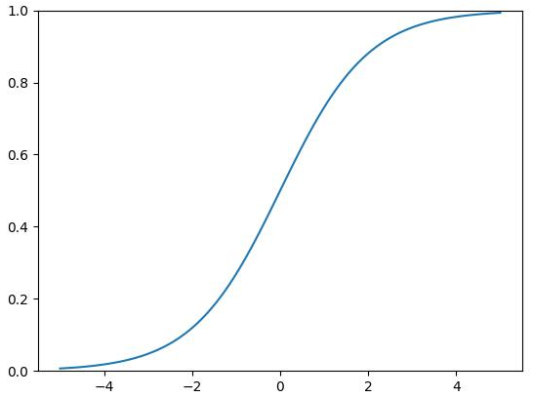

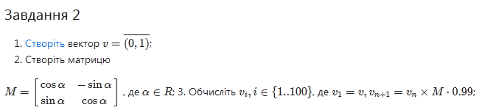

**Код програми:**

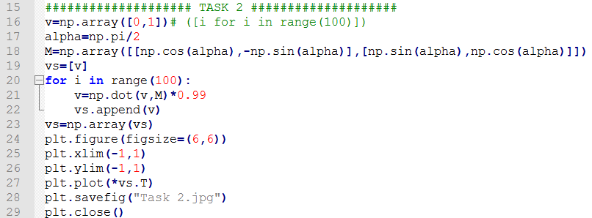

**Отримана фігура:**

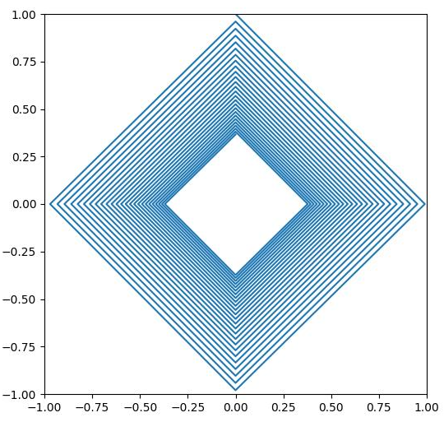

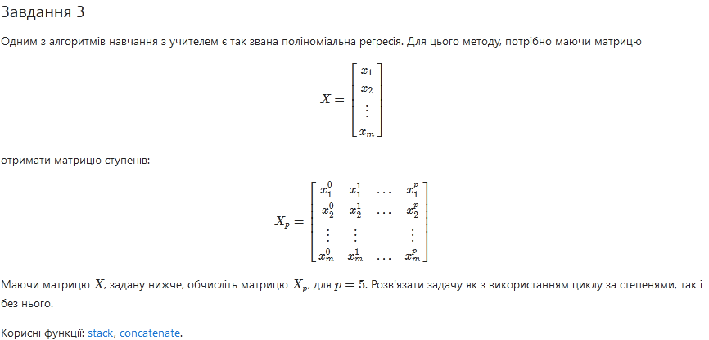

**Код програми:**

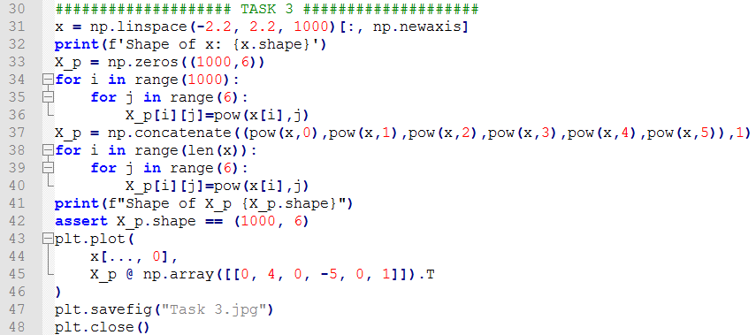

**Графік функції:**

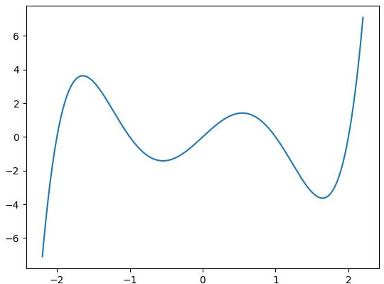

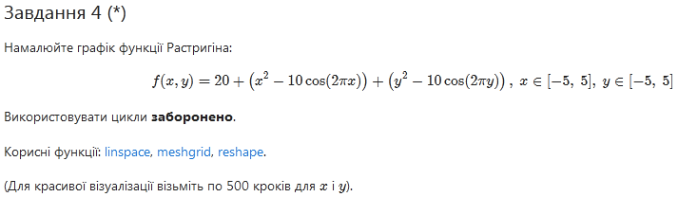

**Код програми:**

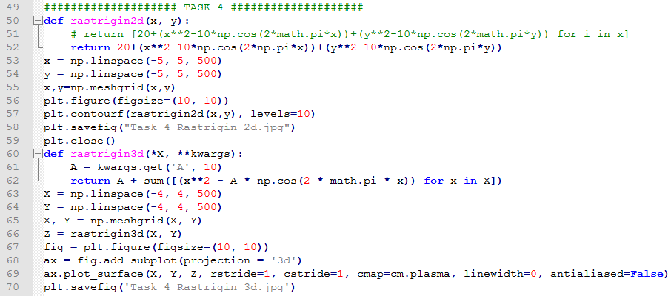

|  |  |
| --- | --- |
| Зображення функції Растригіна у 2D | Зображення функції Растригіна у 3D |
|  |  |

**Висновок:** При виконанні даної лабораторної роботи ми ознайомились з основами мови Python, виконали обчислення деяких математичних функцій, навчились зображувати їх графічно за допомогою команд бібліотеки matplotlib. Написання коду здійснювалось з використанням програми Notepad++, а запуск – за допомогою невеликого скрипта у bat-файлі в середовищі Windows.